Leukaortopedinen purennan kuntoutus

|  |  |
| --- | --- |
| Kuvaus: | Tietoa purennan hoidosta leukojen leikkauksen avulla. |

**Yleistä**

Leukaortopedisella hoidolla tarkoitetaan sellaista purennan korjaushoitoa, jossa hampaiston

oikomishoitoon yhdistetään leukojen leikkauksia. Hoidon tavoitteena on korjata virheellinen

purenta, joka voi aiheuttaa pään ja kasvojen alueen jännitys- ja kiputiloja, hampaiden tukikudosvaurioita tai vaikeuttaa pureskelua. Hoito toteutetaan oikojahammaslääkärin, suu- ja leukakirurgin sekä suuhygienistin yhteistyönä. Apuna suunnittelussa käytetään purennan kipsivaloksia, valokuvia, sekä hampaiston, kasvojen ja leukojen alueen röntgenkuvia (2D ja 3D).

Kasvosuhteiden tarkempi analyysi sekä kirurgisen hoidon suunnittelu tehdään tietokoneavusteisesti. Mahdolliset leikkauksen tiellä olevat viisaudenhampaat joudutaan usein poistamaan ennen hoidon aloitusta. Oikomiskirurginen hoito voi kestää 2-4 vuotta. Hoito vaatii potilaalta hyvää

motivaatiota, sillä se saattaa olla sekä fyysisesti että psyykkisesti raskas. Usein myös kasvojen ulkonäkö muuttuu hoidon myötä.

**Hoitovaiheet**

Hoito aloitetaan yleensä hampaiston oikomishoidolla, jonka tarkoituksena on tasoitella hammaskaaret ja muotoilla ne toisiinsa sopiviksi. Hoito toteutetaan kiinteillä oikomiskojeilla. Kaarilankojen aktivoinnit tapahtuvat noin 4-6 viikon välein. Aktivointien jälkeen hampaat ovat usein puruarat muutamien päivien ajan. Hampaiden huolellinen päivittäinen puhdistus on tärkeää, etteivät hampaat kojehoidon myötä reikiintyisi eivätkä ikenet tulehtuisi.

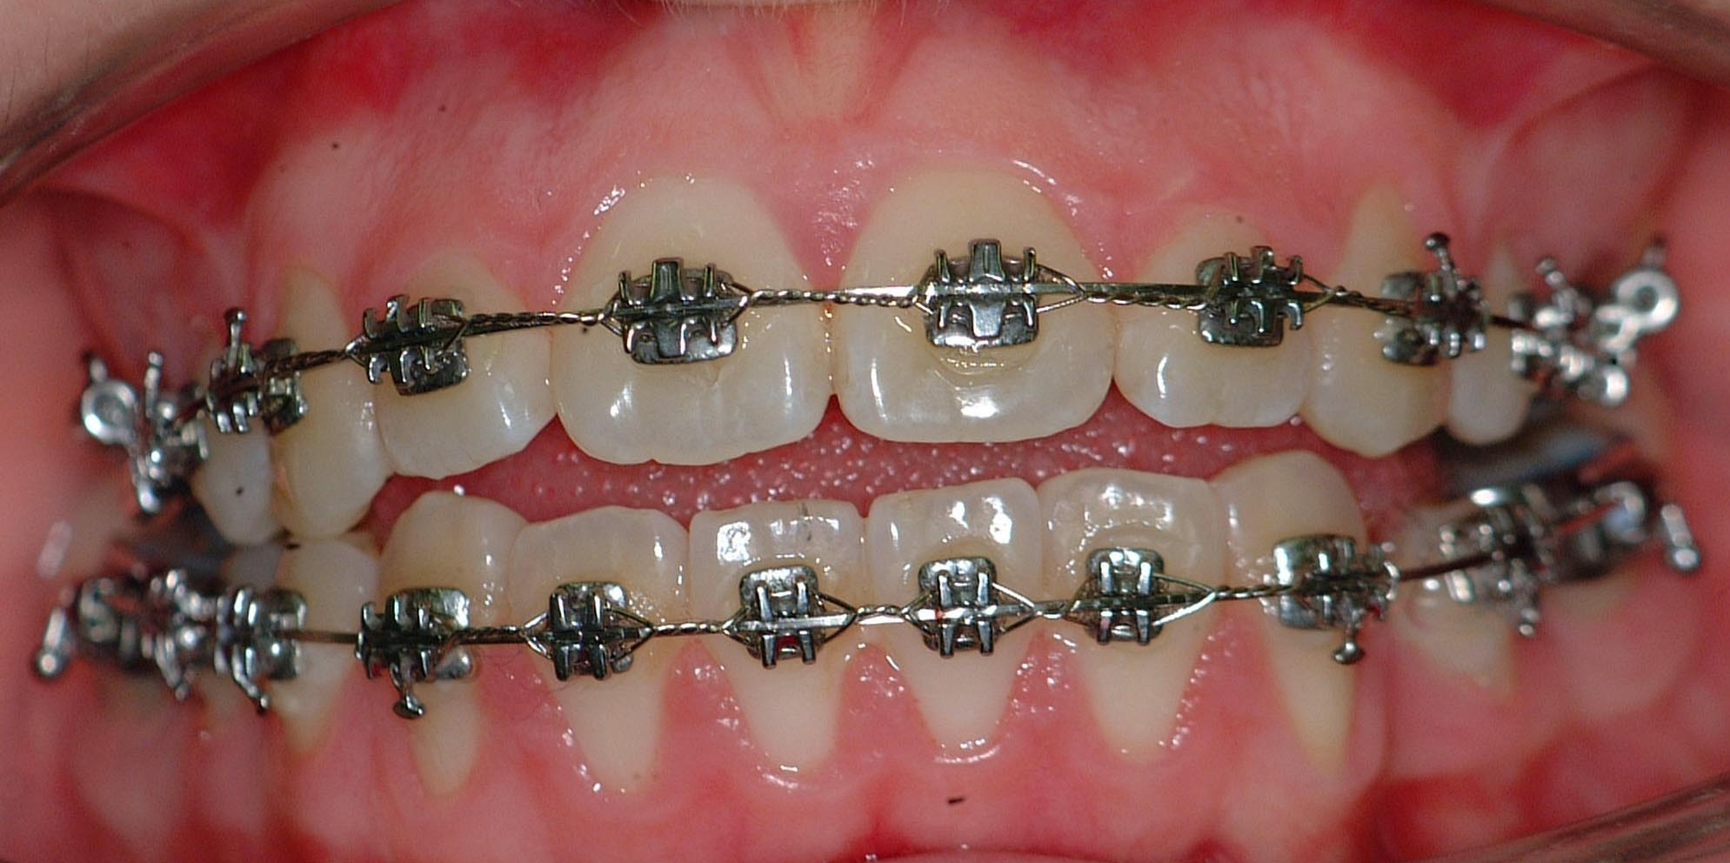

Leikkausta edeltävä oikomishoito kestää noin 1-2 vuotta, jonka jälkeen purennan kipsivalosten

ja tarvittaessa 3D-tietokonepohjaisen suunnittelun avulla tarkennetaan leikkaussuunnitelma ja

valmistetaan muovinen purentalasta leikkausta varten. Purentalasta ei estä suun avaamista ja

se jätetään joskus purennan tueksi leikkausta seuraavien viikkojen ajaksi. Leikkaus tapahtuu

nukutuksessa. Viillot tehdään suun sisältä, joten ulkoisia arpia leikkauksesta ei jää. Leikkauksessa luut kiinnitetään uuteen asentoon titaanilevyjen ja ruuvien avulla, joita ei yleensä tarvitse myöhemmin poistaa. Kotiin pääsee yleensä 1-3 vrk kuluttua leikkauksesta. Sairausloman pituus on yleensä

4-6 viikkoa. Tarkemmat ohjeet leikkauksen jälkeisestä ravitsemuksesta ja liikunnan rajoituksista toipilasaikana annetaan sairaalasta kotiuduttaessa.

Leukojen leikkaukset voivat olla verrattain isoja ja aikaa vieviä, ja kuten muuhunkin kirurgiaan, niihin liittyy aina omat riskinsä. Turvotusta, syömisvaikeutta ja suun avauksen rajoittuneisuutta esiintyy yleisesti leikkauksen jälkeen. Alaleuan leikkauksissa on olemassa riski, että alahuulen tai leuan kärjen alueelle jää tunnon alenemaa. Yläleuan leikkauksen jälkeen saattaa ikenissä ja

hampaiden alueella esiintyä puutuneisuutta. Tunto palautuu pääsääntöisesti 3-12 kuukauden

kuluessa, mutta joillekin tunnon alenema voi jäädä pysyväksi.

Leikkauksen jälkeen oikomishoidolla viimeistellään purentaa noin puolisen vuotta. Kiinteiden kojeiden purkamista seuraa vielä noin 1 ½ vuoden mittainen purennan ylläpitovaihe. Yläleuan osalta tämä tarkoittaa yleensä irrotettavaa, akryylimuovista tehtyä suulaen levyä, jota aluksi pidetään sekä päivällä että yöllä, myöhemmin siirrytään pelkkään yökäyttöön. Alaleuassa käytetään alaetuhampaiden taakse kiinnitettävää ohutta tukilankaa, joka yleensä suositellaan jätettäväksi pysyvästi paikoilleen varmistamaan oikomishoidon tuloksen pysyvyyttä. Ylläpitovaiheessa (1 ½ v) oikojahammaslääkärin tai suuhygienistin vastaanotolla käydään 4-6 kuukauden välein.

**Hoidon kustannukset**

Poliklinikkakäynneistä peritään voimassa oleva poliklinikkamaksu ja sairaalassaolopäivistä hoitopäivämaksut.

Yläleuan leikkaus

Yläleuka irrotetaan leikkauksessa poskiontelon ja nenänpohjan kautta, minkä jälkeen leuka voidaan siirtää haluttuun asemaan.



Alaleuan leikkaus

Alaleuka halkaistaan kuvan osoittamalla tavalla. Leukaa voidaan pidentää, lyhentää tai kiertää. Alaleuan kärkeä muotoillaan tarvittaessa, mutta tämä on harvinaisempaa.

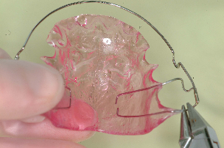  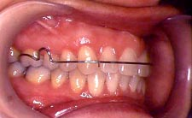

Alaetuhampaiden

taakse kiinnitetty tukilanka ja sen puhdistus

Irrotettava suulaenlevy ylläpitää saavutettua hoitotulosta